«НАЦИОНАЛЬНЫЙ ИССЛЕДОВАТЕЛЬСКИЙ УНИВЕРСИТЕТ «МОСКОВСКИЙ ЭНЕРГЕТИЧЕСКИЙ ИНСТИТУТ»
Кафедра радиоэлектронных комплексов и систем

Задание к контрольному мероприятию №2
по курсу
«Методы оптимального приема сигналов в аппаратуре
потребителей СРНС»

Студент: Евсинейкин С.И.
Вариант №5
Группа: ЭР-21-22
Преподаватель: Шатилов А.Ю.

Москва 2026

Цель работы
Требуется выполнить поиск заданного сигнала с неизвестной начальной фазой, разбив область возможных значений задержки сигнала ${}_{з}$ на 1022 дискретных значения в диапазоне от 0 до $T_{ДК}$ , и область возможных значений доплеровской частоты – на 9 дискретных значений в интервале от - 2 кГц до +2 кГц. Поиск выполняется для каждого возможного значения частоты и задержки сигнала. Для каждой ячейки поиска найти величину отклика на выходе коррелятора $X^{2}=(I^{2}+Q^{2})$, выбрать максимум по всем ячейкам поиска, сравнить его с порогом.

Ход работы
- Построить на 3D-графике зависимость отклика на выходе коррелятора от доплеровской частоты и задержки опорного сигнала как функцию 2-х аргументов. Записать величину максимума и рассчитанную величину порога обнаружения.
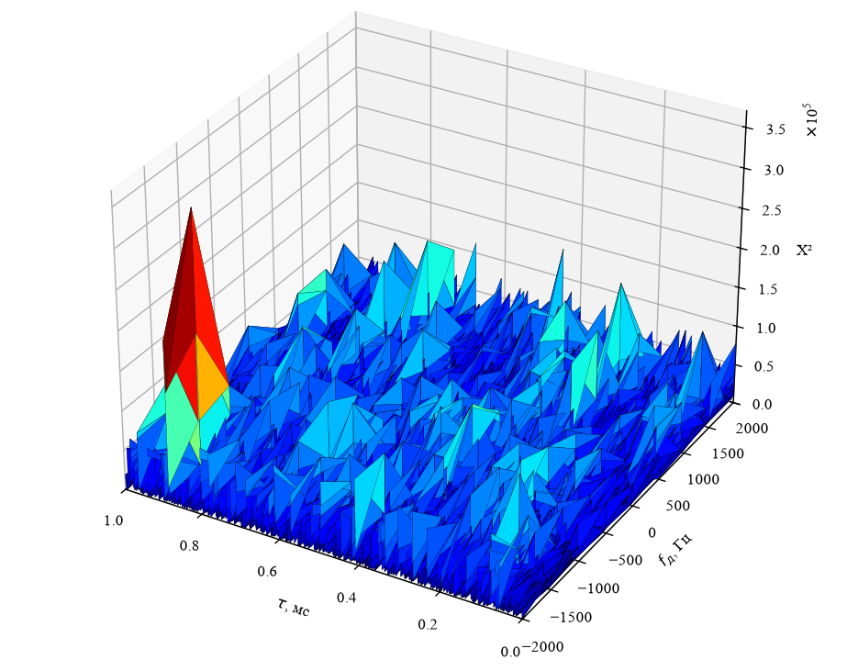
Рисунок 1 - Трёхмерное поле корреляционного поиска сигнала L1OF
В результате выполнения программы (приложение А) построили трёхмерное поле корреляционного поиска сигнала L1OF (рисунок 1), максимальное значение отклика составило:
$$X_{max}^{2}=336574.31$$
Порог обнаружения:
$$h=137610.97$$
Соответственно, исходя из полученных результатов, можно сделать вывод об обнаружении сигнала, так как максимальное значение больше порога обнаружения.
- Определить приближенные значения задержки входного сигнала ${}_{з}$ в мс и доплеровской частоты $f_{д}$ в Гц, соответствующие максимальному корреляционному отклику.
Максимальный корреляционный отклик получен в ячейке поиска (n=904, m=2). Соответствующий сдвиг опорного дальномерного кода составляет:
$$τ_{оп}=0.8836 мс$$
Соответственно оценка задержки входного сигнала:
$$τ_{з}=T_{ДК}-τ_{оп}=0.1164 мс$$
Значение доплеровской частоты:
$$f_{д}=-1500 Гц$$
Вывод: в ходе работы реализован двумерный поиск сигнала ГЛОНАСС L1OF в 9198 ячейках. Построено трехмерное поле поиска сигнала. По результатам обработки максимальное значение корреляционного отклика составило 336574.31, порог в свою очередь в рамках принятых допущений составляет 137610.97.
Положение максимума соответствует сдвигу опорного кода $τ_{оп}$ = 0.8836 мс (ячейка n = 904, m = 2) и доплеровской частоте -1500 Гц. Здесь $τ_{оп}$ – координата поиска для опорного кода G(t + $τ_{оп}$).

Приложение А
import numpy as np
import matplotlib.pyplot as plt
from matplotlib.ticker import ScalarFormatter
plt.rcParams['font.family'] = 'Times New Roman'

# 1. Объявление переменных из файлов
Y = np.loadtxt('Yvar5.txt')
dk = np.loadtxt('DK_LxOF.txt')
# 2. Исходные данные
Fd = 33e6
f0 = 8e6
Tdk = 0.001
N = len(Y)
t = np.arange(N) / Fd
# 3. Сетка поиска
freq = np.linspace(-2000, 2000, 9)
tau = np.arange(1022) * Tdk / 1022
# 4. Порог обнаружения
sa = 0.06
sn = 1
q = N * sa**2 / (2 * sn**2)
h = N * sn**2 * (1 + q) / q * np.log(1 + q)
# 5. Синфазная и квадратурная составляющие
Yc = Y[:, None] * np.cos(2*np.pi*t[:, None]*(f0 + freq))
Ys = Y[:, None] * np.sin(2*np.pi*t[:, None]*(f0 + freq))
# 6. Поиск корреляционного максимума
X2 = np.zeros((1022, 9))
for n in range(1022):
phase = (t / Tdk + tau[n] / Tdk) % 1
G = dk[(phase * 511).astype(int)]
I = np.sum(Yc * G[:, None], axis=0)
Q = np.sum(Ys * G[:, None], axis=0)
X2[n] = I**2 + Q**2
# 7. Результаты поиска
n, m = np.unravel_index(np.argmax(X2), X2.shape)
Xmax = X2[n, m]
print('Максимум отклика X2max:', Xmax)
print('Порог обнаружения h:', h)
print(f'Сдвиг кода tau = {tau[n]*1000:.4f} мс')
print(f'Частота Доплера fd = {freq[m]:.0f} Гц')
print(f'Ячейка максимума: n = {n+1}, m = {m+1}')
if Xmax > h:
print('Сигнал обнаружен')
else:
print('Сигнал не обнаружен')
# 8. Построение 3D-графика
TAU, FREQ = np.meshgrid(tau * 1000, freq)
fig = plt.figure(figsize=(11, 8))
ax = fig.add_subplot(111, projection='3d')
ax.plot_trisurf(TAU.ravel(),
FREQ.ravel(),
X2.T.ravel(),
cmap='jet',
edgecolor='black',
linewidth=0.15)
ax.set_xlabel(r'$\tau$, мс')
ax.set_ylabel(r'$f_{д}$, Гц')
ax.set_zlabel('X²')
ax.zaxis.set_major_formatter(ScalarFormatter(useMathText=True))
ax.ticklabel_format(axis='z', style='sci', scilimits=(5, 5))
ax.set_xlim(1, 0)
ax.set_ylim(-2000, 2000)
ax.set_zlim(0, Xmax * 1.1)
plt.show()

